Sporočilo za javnost za objavo – Informa Echo
25.10.2020

Skromni premiki v deležu osebnih avtomobilov na električni in hibridni pogon

Rezultati raziskave REUS kažejo, da se je v desetih letih povečal delež gospodinjstev, ki načrtujejo nakup vozila na električni ali hibridni pogon.
Ugotovitve javnega mnenja o sestavi voznega parka v Sloveniji in nakupnih namerah so pomemben vir podatkov, ki prispevajo k celovitejši oceni potenciala avtomobilov na električni pogon pri doseganju okoljskih ciljev do leta 2030. Sestava voznega parka poleg izpustov CO2 med drugim določa obseg potniškega prometa, ki je pomemben kazalec pritiskov prometa na okolje.

Podatki o registraciji vozil kažejo, da se je v obdobju od 2014 do 2019 rahlo povečal delež prvih registracij novih vozil na električni in hibridni pogon. V primerjavi deleža novih registriranih električnih avtomobilov v 20 evropskih državah se Slovenija uvršča nekje na sredino.

Število avtomobilov v gospodinjstvih

Raziskava energetske učinkovitosti Slovenije – REUS 2019 kaže, da ima slaba polovica (49 %) anketiranih gospodinjstev v lasti en avtomobil, slaba tretjina (32 %) dva avtomobila in 9 % gospodinjstev tri ali več avtomobilov. Leta 2019 je delež gospodinjstev brez osebnega avtomobila znašal 9 %.
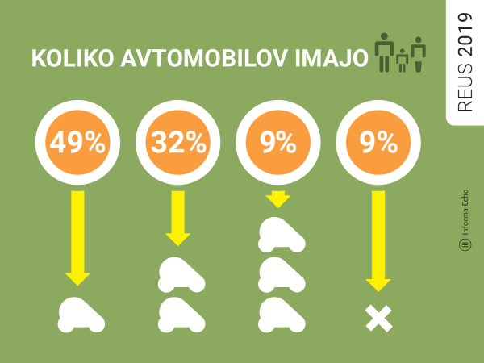
Infografika je primerna za tisk do širine 17 cm / © Informa Echo / Povezava do infografik in teksta →
Največji delež gospodinjstev brez avtomobila je bil izmerjen leta 2012 (20 %), najmanjši pa leta 2015 (4 %). Analiza demografskih podatkov anketirancev iz leta 2012 kaže, da je velika večina gospodinjstev brez avtomobila (93 %) prejemala nizke mesečne dohodke – do vključno 1.390 EUR.

To kaže, da je višina mesečnega dohodka med glavnimi razlogi, da gospodinjstva nimajo avtomobila. Razlog za veliko razliko v tem obdobju je v veliki večini primerov gospodarska recesija med letoma 2008 in 2013, ki je najbolj prizadela ravno zaposlene z najnižjo izobrazbo oz. gospodinjstva z najnižjimi mesečnimi dohodki (SURS, 2015).

Ob tem pa analiza podatkov o načinu prevoza kaže, da so osebni avtomobili primarno prevozno sredstvo za večino slovenskih gospodinjstev.

Verjetnosti nakupa električnega avtomobila

Delež gospodinjstev, ki so na vprašanje »Kako verjetno bi se v vašem gospodinjstvu v naslednjih 12 mesecih odločili za nakup električnega vozila, če bi z enim polnjenjem lahko prevozili do 300 km?« odgovorila »zagotovo«, »zelo verjetno« ali »verjetno«, se v obdobju od 2010 in 2019 ni bistveno spremenil (2019:10%, 2010: 12%). Podvojil pa se delež gospodinjstev, ki še niso prepričana in so na to vprašanje odgovorila z »niti – niti«. Za 6 odstotnih točk se je povečal tudi delež gospodinjstev, ki so odgovorila, da ne vejo.
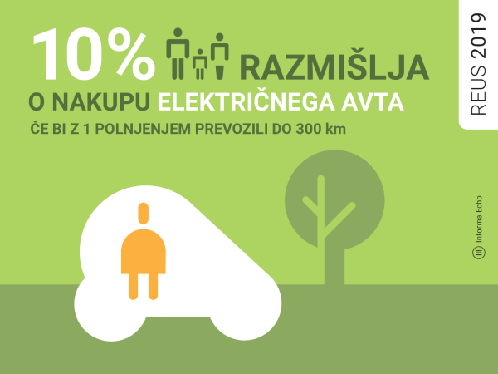
Infografika je primerna za tisk do širine 17 cm / © Informa Echo / Povezava do infografik in teksta →

Število novih osebnih vozil na električni in hibridni pogon

Statistika o prvih registracijah novih osebnih vozil (MZI, SURS 2019) kaže, da se je delež novih vozil na alternativni pogon v obdobju od 2014 do 2019 povečal za skoraj 4 odstotne točke (2019: 4,5 %, 2014: 0,7 %). V letu 2019 je od 72.710 prvih registracij novih osebnih avtomobilov bilo registrirano 695 oz. 1 % avtomobilov na električni in 2.460 oz. 3,2 % na hibridni pogon.

V primerjavi z 20 evropskimi državami je bila Slovenija leta 2018 nekje v sredini z 0,7 % s prvič registriranimi električnimi avtomobili. Na tej lestvici z veliko prednostjo vodi Norveška s 33 %, sledi Romunija s 3,4 %, na koncu pa so Hrvaška in Ciper z 0,1 % prvič registriranih električnih avtomobilov (EUROSTAT, 2018).

Načrtovanje nakupa vozila na električni ali hibridni pogon

Anazila rezultatov raziskave REUS 2019 kaže pozitiven trend pri izbiri pogona načrtovanega avtomobila v slovenskih gospodinjstvih.

Delež gospodinjstev, ki v naslednjih 12 mesecih verjetno, zelo verjetno ali zagotovo načrtujejo nakup novega avtomobila, se je v obdobju od leta 2010 do 2019 povečal za 7 odstotnih točk (2019: 16 %, 2010: 9 %).

Pri tem se je delež gospodinjstev, ki načrtujejo nakup avtomobila na električni pogon povečal za 8 odstotnih točk (2019: 9 %, 2010: 1 %) in delež gospodinjstev, ki načrtujejo nakup novega avtomobila na hibridni pogon za 5 odstotnih točk (2019: 5 %, 2010: 0 %).

Rezultati javnega mnenja kažejo, da je delež gospodinjstev, ki načrtujejo nakup vozila na električni ali hibridni pogon večji od deleža gospodinjstev, ki dejansko kupijo takšno vozilo. To kaže, da se gospodinjstva pri uresničevanju svojih načrtov za nakup vozila na električni ali hibridni pogon soočajo z raznimi omejitvami in da se velika večina, ki razmišlja o nakupu takšnega avtomobila na koncu odloči za dizel ali bencin.

Ugotovitev

V zadnjih 10 letih se je povečal delež gospodinjstev, ki načrtujejo nakup novega vozila na električni ali hibridni pogon. Dejansko povečanje novih vozil na električni ali hibridni pogon v obdobju 5 let pa znaša približno 4 odstotne točke, kar pomeni relativno majhen vpliv na negativne učinke, ki jih povzročajo gospodinjstva z osebnimi avtomobili na okolje.

Viri:
- Informa Echo: Raziskava energetske učinkovitosti Slovenije – REUS (2019)
- Agencija Republike Slovenije za okolje: Okoljski kazalci ravnanja z energijo (2019)
- Statistični urad Republike Slovenije: Cestna vozila in prve registracije cestnih vozil glede na vrsto vozila, Ministrstvo za infrastrukturo (31.12.2019)

--------------------------------------------------------------

Vir: Informa Echo, Raziskava energetske učinkovitosti Slovenije - REUS 2019, www.reus.si
Medijski kotiček: https://www.reus.si/medijski-koticek-reus-2019/

Infografika je primerna za tisk do širine 17 cm / © Informa Echo / Povezava do infografik in teksta →

Okoljski kazalci ravnanja z energijo

Novi kazalec »Odnos javnosti do baterijskih električnih vozil in plug-in hibridnih vozil« s področja ravnanja z energijo je objavljen na spletni strani Agencije Republike Slovenije za okolje (ARSO) v spletni aplikaciji Kazalci okolja v Sloveniji.
Kazalci okolja so na dogovorjen način izbrani in predstavljeni podatki. Namenjeni so ozaveščanju javnosti in podpori odločanju. S kazalci, s katerimi spremljamo ozaveščenost javnosti o rabi energije, energetski učinkovitosti in podnebnih spremembah želimo vplivati na pomen znanja o podnebnih spremembah in na večjo pripravljenost podpori podnebju in okolju prijaznim politikam.

O Raziskavi REUS

Raziskava energetske učinkovitosti Slovenije – REUS je edina neodvisna kontinuirana raziskava v Sloveniji, ki omogoča pridobivanje statistično relevantnih podatkov s področja rabe energije. Raziskava REUS 2019 predstavlja sedmi val Raziskave energetske učinkovitosti Slovenije, ki jo izvaja Informa Echo v sodelovanju s partnerji od 2009. Glavni sofinancer raziskave REUS je podjetje Borzen / Trajnostna energija.

Več o raziskavi REUS: https://www.reus.si/

Priloga z dodatnimi informacijami

Pogoji za uporabo in objavljanje gradiv
Vsa besedila in grafični elementi redakcija Informa Echo objavlja v »Medijskem kotičku« spletne strani Raziskave energetske učinkovitosti Slovenije.
Vsa gradiva lahko uporabljate pod naslednjimi pogoji:
- Obvezno morate navesti vir (Informa Echo, www.reus.si )
- Besedila in grafike lahko uporabite v celoti ali po delih
- Zaradi točnosti podanih informacij ne smete spreminjati vrednosti statističnih podatkov.

Več o tem v medijskem kotičku https://www.reus.si/medijski-koticek-reus-2019/

Prijavite se na novice REUS
Redakcija Informa Echo na (približno) vsaka dva meseca objavlja izbrane rezultate Raziskave energetske učinkovitosti Slovenije- REUS 2019: temeljite analize in infografike, posamezne statistike z določenega področja, primere uporabe rezultatov raziskave REUS in obvestila o prihajajočih dogodkih.

Povezava za prijavo na novice https://www.reus.si/prijava/

------------------------------------------------------------
Kontakt:
Rajko Dolinšek
direktor Informa Echo in vodja projekta REUS
rajko.dolinsek@informa-echo.si
tel. 031 688 423

